- Wie viele Länder gehören zu Europa?
EUROPA
  - 30
  - 28
  - 17
- In wie vielen europäischen Ländern kann man mit dem Euro bezahlen?
  - In allen Ländern
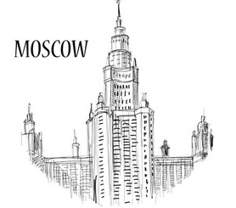
  - In 10 Ländern
  - In 15 Ländern
- Welches Land liegt nicht in Europa?
  - Malta
  - Monaco
  - Marokko
- Welcher Fluss gehört nicht zu Europa?
  - Seine
  - Rohne
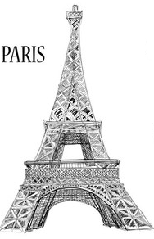
  - Yukon
- Im welchen Land kann man nicht mit dem Euro bezahlen?
  - Türkei
  - Frankreich
  - Irland
- Was ist richtig?
  - Belgien ist größer als Finnland.
  - Spanien ist kleiner als Zypern.
  - Frankreich ist das größte Land der EU.
- Welche Stadt in Europa hat die meisten Einwohner?
  - London
  - Rom
  - Berlin
- Welcher Fluss ist der längste in Europa?
  - Wolga
  - Rhein
  - Donau
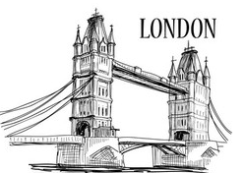
- Was ist die größte Insel im Mittelmeer?
  - Sizilien
  - Zypern
  - Malta
- Welche europäische Hauptstadt liegt am nördlichsten?
  - Oslo
  - Stockholm
  - Reykjavik
- Welches dieser Länder hat die größte Fläche?

  - Ukraine
  - Frankreich
  - Schweden

